CURRICULUM VITAE

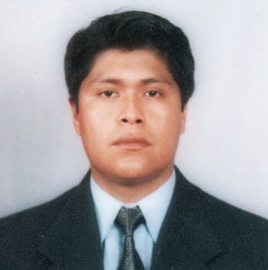
Alex Villca Limaco
Nacionalidad Boliviana
Nacido el 10 de Abril de 1978.
C/ Santibáñez Nº 980, Zona Alto San Pedro
Celular: 712 82697
E-mail:alexvillca@gmail.com

FORMACION:

2006 Licenciado en Turismo Universidad Mayor de San Andrés. Afiliado al Colegio de Profesionales en Turismo de La Paz.
1998 Auxiliar en Contabilidad. Instituto de Desarrollo Regional del Norte - UMSA.
1997 Guía en Ecoturismo. Instituto de Desarrollo Regional del Norte - UMSA.

EXPERIENCIA PROFESIONAL:

2009 – 2005 Responsable de Mercadeo Empresa “Comunitaria” Chalalán Albergue Ecológico S. A.
2009 Encargado de Negocios Tusoco Viajes SRL - Red Boliviana de Turismo Solidario Comunitario.
2007 Consultor Especialista en Turismo Comunitario Proyecto: “Fortalecimiento, Regulación y Articulación del Turismo Indígena y Comunitario en Bolivia – Viceministerio de Turismo.
2007 – 2005 Director Consultivo de la Red Boliviana de Turismo Solidario Comunitario – Red TUSOCO.

PARTICIPACIÓN EN EVENTOS DE TURISMO

Expositor Experiencia Exitosa de Turismo Comunitario Caso Chalalán, Quito Ecuador. 2009.
Expositor Feria de Turismo Internacional Vakantiebeurs, Tusoco - Utrecht Holanda. 2009.
Participante y Expositor Congreso Mundial de la Naturaleza UICN, Barcelona España. 2008.
Expositor Experiencia de Turismo de Base Comunitaria en Latinoamérica y el Caribe. Banco Mundial, Washintong USA. 2008.
Participación Feria Internacional de Turismo World Travel Mark Londres Inglaterra. Chalalan Ecolodge. 2007.

